**ĐÁ CẦU**

## **Kỹ thuật tâng cầu bằng đùi**

Trong [***kỹ thuật đá cầu***](http://www.kinhtecongnghiephanoi.com/) thì **kỹ thuật tâng cầu** là khó học nhất. Nhưng một khi bạn luyện tập thành thạo kỹ thuật này thì bạn sẽ dễ dàng làm chủ trận đấu. Và trong **kỹ thuật tâng cầu** thì kỹ thuật tâng cầu bằng đùi cực kỳ quan trọng. Kỹ thuật này chủ yếu sử dụng phần đùi của mình để tâng cầu theo ý muốn.

Khi tâng cầu bằng đùi bạn cần chú ý đến 2 yếu tố quan trọng để có thể tâng cầu theo ý muốn của đùi. Thứ nhất là khi đùi tiếp xúc với cầu thì góc của đùi so với phần trên cơ thể. Thứ hai là vị trí tiếp xúc của cầu khi tâng cầu bằng đùi sẽ gần người hay gần đầu gối. Đây là hai yếu tố quan trọng bạn cần phải xác định khi thực hiện **kỹ thuật tâng cầu bằng đùi**.

Nếu xét về góc độ thì bạn cần chú ý phần đùi vuông góc với cơ thể sẽ giúp cầu di chuyển theo hướng thẳng đứng. Đồng thời góc tạo bởi đùi và phần trên càng nhỏ thì cầu sẽ có xu hướng bay về phía người đá. Ngược lại nếu góc tạo bởi đùi và thân trên càng lớn thì cầu có khuynh hướng sẽ bay đi theo hướng đi xa người đá.

Nếu xét về vị trí thì khi tâng cầu vị trí tiếp xúc càng gần đầu gối thì lực sẽ càng khỏe. Tức là cầu sẽ di chuyển nhanh hơn. Còn nếu vị trí tiếp xúc càng gần người đá thì lực sẽ yếu hơn. Như vậy chỉ cần bạn nắm rõ **kỹ thuật tâng cầu cơ bản** bạn sẽ dễ dàng tâng được cầu bằng đùi mà không bị rơi

## **Kỹ thuật tâng cầu bằng mu bàn chân**

**Kỹ thuật tâng cầu bằng mu bàn chân** là một trong những kỹ thuật cơ bản đầu tiên mà ai chơi đá cầu cũng áp dụng. Vì vậy các bạn có thể thấy có rất nhiều người có thể áp dụng kỹ thuật tâng cầu này bằng cả 2 chân một cách điêu luyện. Do đó nếu muốn giỏi đá cầu thì bạn cần rèn luyện kỹ năng tâng cầu bằng mu bàn chân.

Tâng cầu bằng mu bàn chân sử dụng hầu hết lực cổ chân. Nếu việc kiểm soát lực cổ chân chính xác thì cầu sẽ được tâng lên một cách nhẹ nhàng. Còn nếu trong quá trình tâng cầu bạn sử dụng lực quá mạnh sẽ dễ làm cầu bay xa vị trí người chơi.

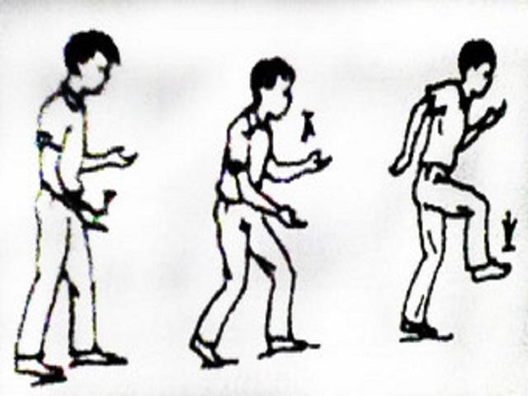

Tâng cầu bằng mu bàn chân

Cụ thể khi thực hiện **kỹ thuật tâng cầu** này bạn cần phải xác định khoảng cách chân và cầu. Nhất là khi quả cầu bay trên không trung bán có thể dùng trực giác của mình để biết khoảng cách. Nếu khoảng cách giữa mu bàn chân và cầu là 20cm. Vậy thì bạn có thể thực hiện thao tác tâng cầu một cách nhẹ nhàng. Như vậy câu sẽ được tâng lên một cách nhẹ nhàng và khi tiếp xúc cũng rất nhẹ nhàng. Điều này sẽ giúp bạn tâng được nhiều quả cầu hơn.

## **Kỹ thuật tâng cầu bằng má trong chân**

Ngoài những kỹ thuật tâng cầu được nêu ở trên thì các bạn cũng có thể luyện tập **kỹ thuật tâng cầu bằng má trong**chân. Kỹ thuật này chủ yếu sử dụng phần má trong của bàn chân để tâng cầu. Và cách tâng cầu này sẽ giúp câu bay theo một phương thẳng đứng. Như vậy trong quá trình tâng cầu, cầu sẽ không bị rơi và bạn có thể thực khống chế quả cầu cân bằng một cách hiệu quả.

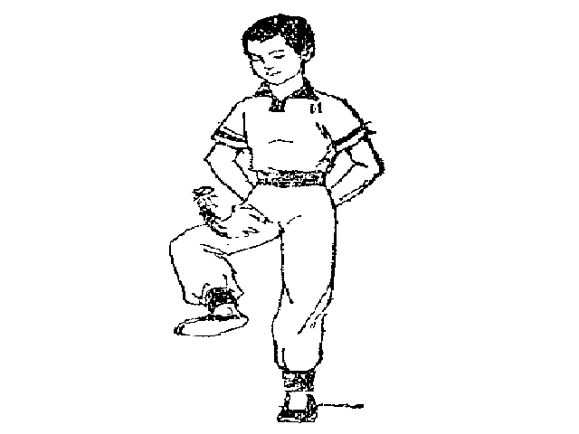Kỹ thuật tâng cầu bằng má trong

Tâng cầu bằng má trong tương đối khó cho những bạn mới chơi. Do đó đa phần các bạn áp dụng **kỹ thuật tâng cầu bằng mu chính diện**. Tuy nhiên nếu các bạn rèn luyện được cả hai kỹ năng này thì bạn sẽ dễ dàng đỡ cầu từ đối phương phát chuyền sang. Đặc biệt khi thực kỹ thuật tâng cầu bằng má trong hay bằng mu chính diện bạn đừng đỡ cầu quá mạnh. Bởi vì nếu đỡ cầu quá mạnh thì độ rơi của quả cầu sẽ không đúng tầm với chân.

Trên đây chính là những **kỹ năng tâng cầu** được áp dụng nhiều nhất hiện nay. Các bạn có thể tham khảo và luyện tập thành thạo những kỹ năng này.

### **Cách phát cầu cơ bản**

Chuẩn bị 2 chân đứng rộng bằng vai, mũi chân thuận đặt sau gót chân trước khoảng 1 bàn chân (xa hơn tâng cầu), chạm đất bằng nửa bàn chân, hai đầu gối hơi khuỵu, trọng tâm cơ thể dồn vào chân trước. Cầm cầu trên tay cùng bên với chân phát cầu, thả cầu rơi tự do, khi cầu rơi xuống dùng mu bàn chân đá cầu cho cầu bay lên cao – ra xa đến phía bạn hoặc qua lưới sang sân đối phương.

Cách phát cầu qua lưới và hiểm là một kỹ thuật quan trọng để có thể đá cầu lưới hay, phát cầu trong đá cầu lưới có 3 cách phát cầu đá qua lưới cơ bản (kỹ thuật đá cầu qua lưới).

**- Phát cầu chân thấp chính diện**

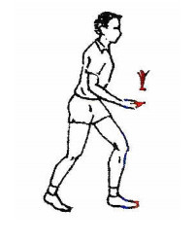

Đây là kĩ thuật thường được sử dụng nhiều trong tập luyện và thi đấu với mục đích đưa cầu vào cuộc, vừa khai thác điểm yếu của đối phương (thông qua chiến thuật phát cầu) để giành điểm trực tiếp hoặc đưa đối phương vào thế bị động, lúng túng để giành điểm.

Khi thực hiện động tác, người chơi đứng chân trước chân sau. Chân phát cầu để sau, bàn chân trước đặt vuông góc với đường biên ngang và mũi bàn chân cách đường biên ngang khoảng 20 cm, mép ngoài của bàn chân cách đường giới hạn khu vực phát cầu khoảng 20cm.

Mũi bàn chân sau chống xuống đất và hơi xoay ra ngoài sao cho trục của bàn chân hợp với nhau thành một góc 45 độ, hai gót chân cách nhau khoảng 30cm- 40cm .  
Lúc này trọng tâm cơ thể dồn vào chân trước, thân người hơi khom, tay cùng bên chân chuẩn bị phát cầu gập khuỷu tay, bàn tay để ngửa trước bụng cầm đế cầu (ngón tay trỏ và ngón tay giữa để dưới đế cầu, ngón tay cái đặt trên đế cầu). Tay còn lại để tự nhiên dọc theo thân người. Mắt quan sát đối phương để chọn thời điểm phát cầu tốt nhất.

Khi thực hiện động tác phát cầu, tay cầm cầu tung nhẹ cầu lên cao ngang tầm mắt hoặc có thể thả cầu từ trên xuống, sao cho điểm rơi của cầu cách phía trước mu bàn chân đá khoảng 50cm. Khi cầu rơi xuống chân phía sau lăng về trước duỗi căng chân và bàn chân để mu bàn chân tiếp xúc với cầu khi cách mặt sân khoảng 20 - 30cm.

**- Phát cầu chân thấp nghiêng người**

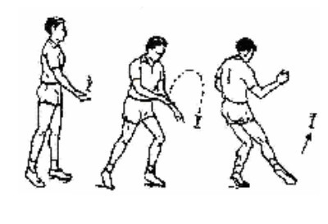

 Gần giống với tư thế phát cầu thấp chân chính diện. Nhưng bàn chân trước hợp với đường biên ngang một góc 40 độ - 45 độ và mũi bàn chân cách đường giới hạn phát cầu khoảng 30cm - 40 cm . Thân trên xoay sang phải (nếu chân phát cầu là chân phải ) sao cho trục vai gần như vuông góc với đường biên ngang.

**- Kỹ thuật phát cao chân nghiêng người (được áp dụng nhiều khi thi đấu)**

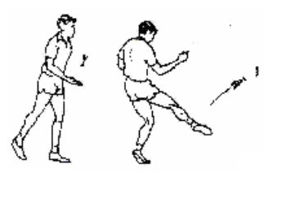

Gần giống với tư thế phát cầu thấp chân nghiêng mình. Nhưng bàn chân trước hợp với đường biên ngang một góc 35 độ - 45 độ và mũi bàn chân cách đường giới hạn phát cầu khoảng 40cm - 50cm.

**\*\*\* Các con ôn lại các kĩ thuật tâng cầu và tập phát cầu thấp chân chính diện, 2 cách phát cầu còn lại tham khảo.**

**\*\*\* Các con thực hiện tâng cầu bằng má trong gửi clip lại cho Cô (Nữ: 4 trái, Nam 6 trái).**

**\*\*\* Các con tự tập phát cầu thấp chân chính diện vào tường, khoảng cách với tường là 3 mét. Nội dung này khi đi học lại mới lấy điểm.**

**💖💖 Cô chúc các con tập vui và khoẻ.**

**Mail Cô Thủy:** [**thanhthuydang91@gmail.com**](mailto:thanhthuydang91@gmail.com)

**Facebook Co Thuỷ: Đặng Thanh**

**\*\*\*\* Chú ý khi gửi: nhớ ghi rõ họ tên và lớp..**